Министерство науки и высшего образования Российской Федерации

Федеральное государственное бюджетное образовательное учреждение высшего профессионального образования

ТОМСКИЙ ГОСУДАРСТВЕННЫЙ УНИВЕРСИТЕТ СИСТЕМ УПРАВЛЕНИЯ И РАДИОЭЛЕКТРОНИКИ (ТУСУР)

Кафедра компьютерных систем в управлении и проектировании (КСУП)

ОТЧЕТ

К лабораторной работе №2

«Разработка бизнес-логики приложения»

по дисциплине «Новые технологии в программировании»

Выполнил:

Студент гр. 586-2

______Андреевская О.С.

________ 2020 г.

Принял:

доцент каф. КСУП

_____ Горяинов А.Е.

________ 2020 г.

Томск 2020

**1. Результат выполненной работы**

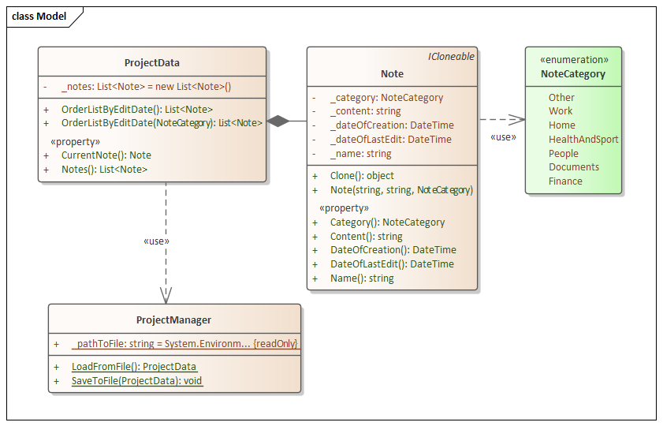

Рисунок 1 – UML-диаграмма

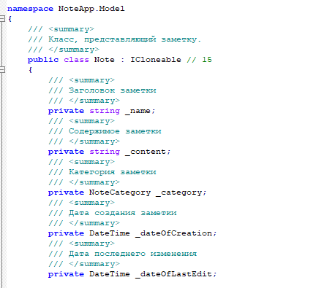

Рисунок 2 – Пример исходного кода

Рисунок 3 – История коммитов

